Implementasi ISAK 35 ( Nir laba ) pada Organisasi Non Laba

BAB I

LATAR BELAKANG MASALAH

Akuntansi berperan pada segi pengelolaan keuangan suatu entitas semakin disadari oleh banyak pihak, baik entitas yang berorientasi laba ataupun non laba. Peran akuntansi paling dasar tentu saja adalah kemampuannya menyajikan berbagai informasi serta jawaban yang berhubungan dengan segala bentuk kegiatan keuangan. Pada dasarnya, entitas nonlaba berbeda dengan entitas bisnis. Walaupun entitas nonlaba tidak bertujuan laba, namun masih bersinggungan dengan persoalan keuangan karena entitas nonlaba mempunyai anggaran, membayar karyawan, membayar rekening listrik serta telepon, dan urusan keuangan lain-lain. Selain itu terdapat karakteristik khusus entitas nonlaba dalam memperoleh sumberdaya yang dibutuhkan untuk menjalankan aktivitas operasionalnya. entitas nonlaba memperoleh sumberdaya dari sumbangan para penyumbang yang tidak mengharapkan pembayaran kembali atau pengembalian manfaat ekonomi yang sebanding dengan jumlah sumberdaya yang diberikan (PSAK45, 2015). Kekhususan ini memiliki karakteristik yang menimbulkan jenis transaksi, siklus operasi, pola pengelolaan keuangan, perlakuan akutansi dan kebutuhan pelaporan keuangan yang berbeda dengan entitas bisnis pada umumnya (IAI, 2018). (Wardayati & Sayekti, 2021) Jenis Entitas Nirlaba merupakan entitas yang bergerak dalam bidang pelayanan masyarakat yang tidak bertujuan untuk mencari laba. Entitas nirlaba ini biasanya didirikan oleh masyarakat atau dikelola oleh swasta. Sumber dana yang didapat oleh entitas nirlaba biasanya berasal dari para donator atau penyumbang yang tidak mengharapkan imbal balik atas dana yang diberikan. Organisasi nirlaba pada umumnya memilih pemimpin, pengurus atau penanggungjawab yang menerima amanat dari para stakeholdernya. Terkait dengan konsep akuntabilitas dimana akuntansi sebagai sarana pertanggungjawaban akuntabilitas maka laporan keuangan perlu disajikan oleh organisasi nirlaba. Alasannya karena dengan laporan keuangan maka dapat menilai pertanggungjawaban dari pengurus/manajemen atas tugas, kewajiban dan kinerja yang diamanatkan kepadanya. Organisasi nirlaba semenjak tahun 1997 diatur dengan Pernyataan Standar Akuntansi Keuangan (PSAK) 45. Namun mulai tahun 2019 PSAK 45 diganti dengan Interpretasi Standar Akuntansi Keuangan (ISAK) 35. Dengan keluarnya peraturan baru ini maka organisasi nirlaba menyusun laporan keuangannya sesuai dengan ISAK 35. (IAPI, 2020). Organisasi Nir Laba sebagai salah satu contoh organisasi nirlaba merupakan tempat ibadah bagi umat muslim. Selain Organisasi Nir Laba digunakan untuk beribadah, Organisasi Nir Laba juga digunakan untuk belajar Al-Quran, tempat silaturahmi antar umat Islam, tempat berbagi ilmu agama, dan juga Organisasi Nir Laba digunakan untuk tabungan akhirat yang mana di Organisasi Nir Laba kita bisa menyisihkan sebagian harta kita untuk disedekahkan dan digunakan untuk pembangunan Organisasi Nir Laba, menjadi peserta Qurban, maupun kegiatan agama lainnya.(IAPI, 2020)

Pernyataan Standar Akuntansi Keuangan (PSAK) No 45 tentang pelaporan keuangan organisasi nonlaba telah dicabut dan digantikan ISAK (Interpretasi Standar Akuntansi Keuangan) No 35 Tentang Penyajian Laporan Keuangan Entitas Beorientasi Nonlaba (berlaku efektif 1 Januari 2020) menyatakan tujuan utama laporan keuangan organisasi nonlaba yang sama dengan tujuan laporan yaitu menyajikan informasi yang relevan atas kegiatan-kegiatan yang dilakukan oleh organisasi tesebut. Istilah terjemahan kata “Not-for-Profit”, semula terdapat dalam PSAK No 45 dirubah oleh DSAK IAI dalam ISAK No 35 menjadi Nonlaba dengan dasar bahwa sesungguhnya aktivitas utamanya tidak berorientasi mencari laba namun bukan berarti tidak menghasilkan laba (nirlaba). ISAK No 35 mengatur tentang penyajian laporan keuangan entitas berorientasi nonlaba. ISAK 35 yang diterbitkan oleh DSAK IAI merupakan interpretasi dari PSAK 1: Penyajian Laporan Keuangan paragraf 05 yang memberikan contoh bagaimana entitas berorientasi nonlaba membuat penyesuaian baik:
(i) penyesuaian deskripsi yang digunakan untuk pos-pos tertentu dalam laporan keuangan; dan (ii) penyesuaian deskripsi yang digunakan untuk laporan keuangan itu sendiri. ISAK 35 dilengkapi dengan contoh ilustratif dan dasar kesimpulan yang bukan merupakan bagian dari ISAK 35. Menurut ISAK No 35, laporan keuangan entitas berorientasi nonlaba yang mencakup laporan posisi keuangan, laporan penghasilan komprehensif, laporan perubahan aset neto, laporan arus kas dan catatan atas laporan keuangan.
1. Laporan Posisi Keuangan Tujuan laporan posisi keuangan adalah untuk menyediakan informasi mengenai aktiva, kewajiban, serta aktiva bersih, dan informasi mengenai hubungan unsurunsur tersebut pada waktu tertentu. Pengungkapan dan informasi dalam laporan posisi keuangan serta bentuk informasi lainnya dapat membantu para penyumbang, anggota entitas nonlaba, kreditur, dan pihak-pihak lain yang berkepentingan untuk menilai:
a. Kemampuan entitas nonlaba dalam memberikan jasa secara berkelanjutan
b. Likuiditas, fleksibelitas keuangan, kemampuan untuk memenuhi kewajiban, dan kebutuhan pendanaan eksternal.
2. Laporan Penghasilan Komprehensif Tujuan utama laporan penghasilan komprehensif adalah untuk menunjukkan jumlah surplus (defisit) dan penghasilan komprehensif lain. Laporan ini menyediakan informasi mengenai:
a. Pengaruh transaksi dan peristiwa lain yang mengubah jumlah pendapatan
b. Hubungan antar transaksi dan peristiwa lain mengenai jumlah beban
c. Bagaimana penggunaan sumber daya dalam pelaksanaan berbagai program atau jasa.
Penghasilan Komprehensif memuat informasi mengenai penghasilan komprehensif tanpa pembatasan dari pemberi sumber daya dan penghasilan dengan pembatasan dari pemberi sumber daya.
3. Laporan Perubahan Aset Neto Laporan ini menyajikan informasi penghasilan komprehensif lain tersebut sesuai dengan kelas aset netonya (misalnya jika penghasilan komprehensif lain berasal dari aset neto dengan pembatasan, maka disajikan dalam kelas aset neto dengan pembatasan).
4. Laporan Arus Kas Tujuan utama laporan arus kas adalah menyajikan informasi mengenai penerimaan dan pengeluaran kas dalam satu periode. Informasi arus kas yang disajikan dalam laporan keuangan berguna untuk menilai kemampuan organisasi dalam menghasilkan kas dan setara kas dan memungkinkan para pemakai mengembangkan model untuk menilai dan membandingkan nilai sekarang arus kas masa depan dari berbagai organisasi.
5. Catatan atas Laporan Keuangan (CaLK) CaLK menguraikan kebijakan pengungkapan yang diwajibkan yang menyebabkan laporan keuangan lainnya wajib disajikan. CaLK menyediakan informasi yang dianjurkan untuk diungkapkan oleh entitas berorientasi nonlaba.

Beberapa penelitian sebelumnya yang menunjukkan bahwa sebagian besar Organisasi Nir Laba tidak menggunakan PSAK 45 sebagai standar dalam penyusunan laporan keuangannya akan dikonfirmasi melalui hasil olah data penelitian ini. Informasi dari responden menunjukkan bahwa sebagian besar Organisasi Nir Laba tidak mengenal istilah PSAK 45. Organisasi Nir Laba rata-rata menyiapkan bentuk pencatatan sendiri yang bersifat sederhana dengan laporan yang dihasilkan berisikan informasi laporan kas masuk dan laporan kas keluar. Dari 24 Organisasi Nir Laba yang menjadi responden penelitian ini, hanya 3 Organisasi Nir Laba atau sekitar 12.5% yang pengurusnya mengetahui istilah PSAK 45. Lebih lanjut hanya 2 Organisasi Nir Laba saja atau sebesar 8% Organisasi Nir Laba yang menerapkan PSAK 45 dalam menyusun laporan keuangannya. Fenomena ini mengkonfirmasi beberapa penelitian sebelumnya yang menyatakan bahwa sebagian besar Organisasi Nir Laba tidak menjadikan PSAK 45 sebagai pedoaman dalam pencatatan laporan keuangan Organisasi Nir Laba.(Andriani et al., 2019)
Universitas merupakan salah satu entitas nonlaba dalam bidang pendidikan. Universitas adalah salah satu institusi pendidikan yang berbentuk perguruan tinggi selain akdemik, politeknik dan institut.
Jenis universitas dibedakan menjadi dua, yakni:
a. Universitas yang dikelola oleh pemerintah (public university), b. Universitas yang dikelola oleh swasta (private university)
Universitas yang dikelola pihak pemerintah atau yang disebut Universitas negeri adalah universitas yang berada dalam kepemilikan negara atau menerima dana publik yang signifikan melalui pemerintah nasional atau subnasional. Sedangkan Universitas yang dikelola oleh pihak swasta merupakan universitas didirikan dan diselenggarakan oleh masyarakat dengan membentuk badan penyelenggara berbadan hukum yang memiliki prinsip nonlaba, semisal yayasan/ pondok pesantren. (Wardayati & Sayekti, 2021)

Organisasi nonlaba meliputi pura, gereja, Masjid, Organisasi Nir Laba, sekolah negeri, derma politik, rumah sakit dan klinik publik, organisasi politis, bantuan masyarakat dalam hal perundangundangan, asosiasi professional, institut riset, museum, dan beberapa para petugas pemerintah. Bahwa organisasi nirlaba tidak bertujuan mencari laba akan tetapi murni melayani masyarakat. Untuk mendirikan sebuah organisasi nirlaba tentunya terdapat manajemen yang terkait, pada manajemen organisasi nonlaba mempunyai tugas untuk melaksanakan misi organisasi, mencapai sasaran jangka panjang atau pendek, memberi manfaat bagi kelompok masyarakat. Selain manajemen pada suatu organisasi akan terdapat pengurus dalam organisasi, organisasi nirlaba pada umumnya memilih pengurus, pemimpin atau penanggung jawab yang menerima amanah dari para anggotanya sehingga terkait dengan konsep akuntabilitas dan dengan demikian, akuntansi sebagai salah satu sarana akuntanbilitas merupakan bagian integral dari organisasi, pemahaman terhadap akuntansi (Yanuarisa, 2020)

Bahwa tidak satupun organisasi nirlaba yang mencari keuntungan namun tetap harus memenuhi standard keuangan yaitu ISAK 35 sebagai pengganti PSAK 45.

Terdapat 2 (dua) format Laporan Posisi Keuangan yang disajikan :
Format A menyajikan informasi pos penghasilan komprehensif lain secara tersendiri sebagai bagian dari aset neto tanpa pembatasan dari pemberi sumber daya. Akan tetapi, jika penghasilan komprehensif lain berasal dari aset neto dengan pembatasan, maka entitas menyajikan informasi penghasilan komprehensif lain tersebut sesuai dengan kelas aset netonya
Format B tidak menyajikan informasi pos penghasilan komprehensif lain secara tersendiri.

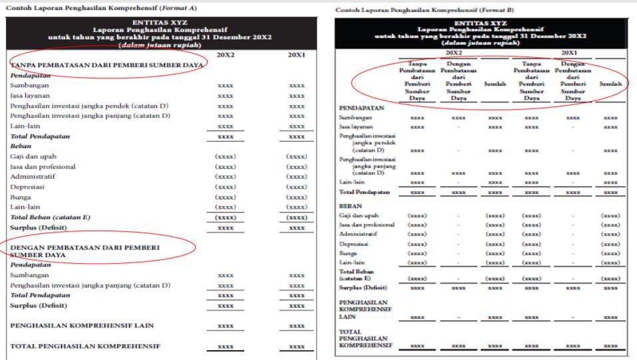

Gambar 1.1 Laporan Komprehensif sesuai ISAK 35
Laporan Penghasilan Komprehensif Laporan yang menyajikan laporan laba rugi untuk suatu periode yang merupakan kinerja keuangan selama periode tersebut. Dimana laporan ini juga mengatur informasi yang disajikan dalam laporan laba rugi seperti penghasilan dan beban entitas untuk suatu periode Informasi yang disajikan dalam laporan laba rugi:
a) Pendapatan
b) Beban keuangan
c) Bagian laba atau rugi dari investasi yang menggunakan metode ekuitas
d) Beban pajak
e) Laba rugi atau rugi neto Laporan Penghasilan

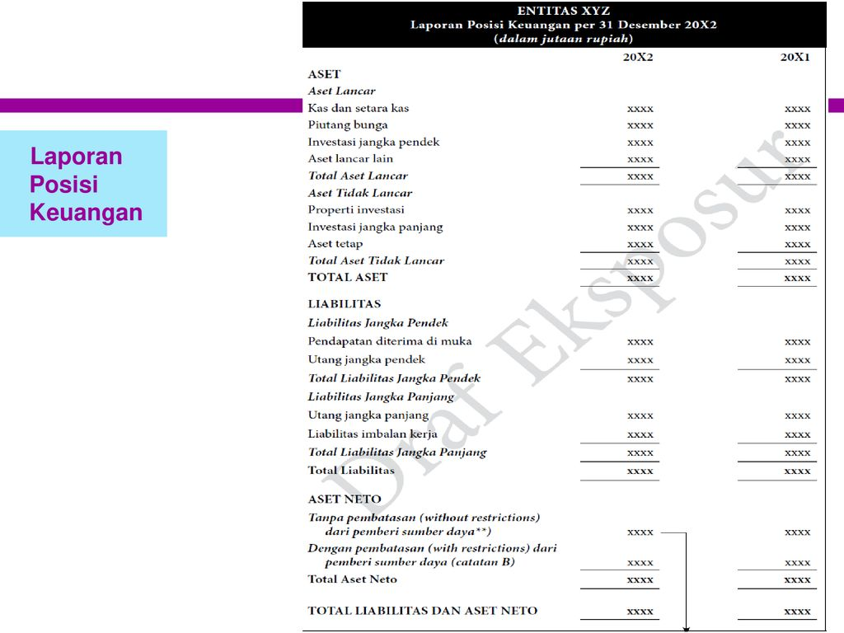
Gambar 1.2 Laporan Posisi keuangan sesuai ISAK 35

Laporan perubahan Aset Neto Dalam penyusunan laporan keuangan berdasarkan interprestasi standar akuntansi keuangan (ISAK 35) merupakan laporan perubahan aset neto menyajikan informasi aset neto tanpa pembatasan dari pemberi sumber daya dan aset neto dengan pembatasan dari pemberi sumber daya.

Berikut contoh laporan perubahan aset neto:

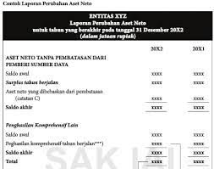

Gambar 1.3 Laporan Perubahan Aset Neto sesuai ISAK 35

Laporan Arus Kas Laporan arus kas adalah laporan yang menunjukkan penerimaan dan pengeluaran kas dan setara kas selama periode tertentu yang dikelompokan dalam aktivitas operasional, aktivitas investasi dan aktivitas pendanaan. Informasi tentang arus kas berguna bagi para pengguna laporan keuangan sebagai dasar untuk menilai kemampuan Organisasi Nir Laba dalam menghasilkan kas dan setara kas serta menilai kebutuhan pengguna arus kas tersebut.

Laporan arus kas disajikan sesuai dengan dasar pengaturan SAK ETAP dengan tambahan berikut ini:
1. Aktivitas Operasi Aktivitas penghasil utama pendapatan dan aktivitas lain yang bukan merupakan aktivitas investasi dan aktivitas pendanaan.
2. Aktivitas Investasi Aktivitas perolehan dan pelepasan aset jangka panjang serta investasi lain yang tidak termasuk setara kas.
3. Aktivitas Pendanaan Penerimaan kas dari pemberi sumber daya yang tidak mengharapkan pembayaran kembali yang penggunaannya dibatasi dalam jangka panjang, Penerimaan kas dari pemberi sumber daya dan penghasilan investasi yang penggunaannya dibatasi untuk pembangunan dan pemeliharaan aset tetap, atau peningkatan dana abadi dan imbal hasil dan dividen yang dibatasi penggunanya dalam jangka panjang

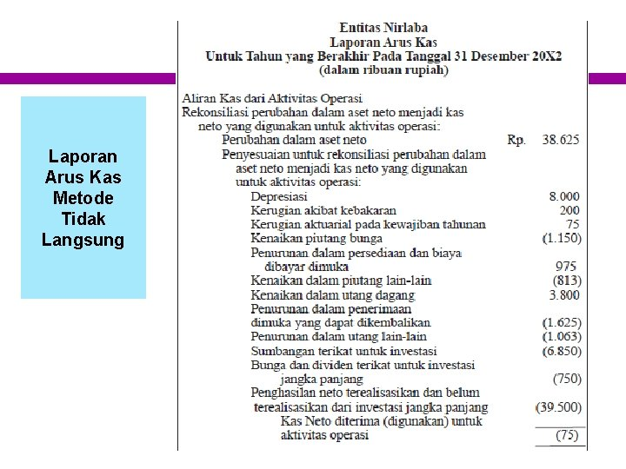
Gambar 1.4 Laporan Keuangan Arus Kas Metode Tidak langsung sesuai ISAK 35

Catatan Atas Laporan Keuangan Catatan atas laporan keuangan merupakan bagian yang tidak terpisah dari laporanlaporan di atas. Bertujuan memberikan informasi tambahan tentang perkiraanperkiraan yang diyatakan dalam laporan keuangan. Catatan atas laporan keuangan ini berupa perincian dari suatu perkiraaan yang disajikan seperti misalnya aset tetap. Catatan atas laporan keuangan memberikan rincian nama aset, liabilitas, aset neto. Misalnya, untuk aset tetap di catatan atas laporan keuangan akan dijelaskan untuk menghitung penyusutan aset tetap, serta kebijakan akuntansi lainnya yang digunakan oleh entitas tersebut.(Ikatan Akuntan Indonesia, 2018)

BAB II

RUMUSAN MASALAH

Rumusan Masalah Secara rinci masalah dalam penelitian ini dirumuskan sebagai berikut:

- Bagaimana penyusunan laporan keuangan yang selama ini diterapkan oleh organisasi Nir Laba ?
- Bagaimana bentuk sosialisasi laporan keuangan yang selama ini diterapkan oleh organisasi Nir Laba ?
- Problematika apa saja yang dihadapi oleh pengurus organisasi Nir Laba dalam pengelolaan keuangan organisasi?
- Bagaimana solusi yang diharapkan dapat membantu organisasi Nir Laba dalam upaya mewujudkan akuntabilitas pelaporan keuangannya?

Dalam rumusan masalah, peneliti ingin mengetahui terkait dengan penggunaaan standarisasi laporan keuangan nirlaba dan telah disesuaikan dengan ISAK 35. Organisasi Nir laba dimaksud terkait dengan MASJID, SEKOLAH atau Universitas berbentuk YAYASAN.

BATASAN MASALAH

- Organisasi Nir Laba yang diteliti hanya Masjid dan Yayasan ( Sekolah atau Universitas )
- Standarisasi Akuntansi yang digunakan ISAK 35 sebagai pengganti PSAK 46
- Data penelitian laporan keuangan untuk tahun 2020
- Lokasi Objek penelitian berada di Kota Jakarta Timur dan Bekasi Barat

BAB III

TINJAUAN PUSTAKA

Definisi akuntansi menurut American Accounting Association (AAA) adalah proses mengidentifikasikan, mengukur, dan melaporkan informasi ekonomi, untuk memungkinkan adanya penilaian dan keputusan yang jelas dan tegas bagi mereka yang menggunakan informasi tersebut. Sedangkan Akuntansi menurut American Institute of Certified Public Accountant (AICPA) adalah proses pencatatan, penggolongan, dan peringkasan transaksi kejadian yang tepat (berdaya guna) dalam bentuk satuan uang dan penafsiran hasil proses tersebut. menurut S. Carl Warrent, dkk (2017:3) akuntansi adalah sistem informasi yang menyediakan laporan untuk para pemangku kepentingan mengenai aktivitas ekonomi dan kondisi perusahaan. Sistem informasi mengumpulkan dan memproses data-data yang berkaitan dan kemudian menyebarkan informasi keuangan kepada pihak yang tertarik. Akuntansi adalah “bahasa bisnis” (language of business) karena melalui akuntansi lah informasi bisnis dikomunikasikan kepada para pemangku kepentingan. Menurut PSAK 1 (Ikatan Akuntan Indonesia, 2018) Entitas nonlaba merupakan entitas yang memperoleh sumber daya dari pemberi sumber daya yang tidak mengharapkan pembayaran kembali atau manfaat ekonomik yang sebanding dengan jumlah sumber daya yang diberikan. Entitas nonlaba ini biasanya didirikan oleh masyarakat atau dikelola oleh swasta. Sumber dana yang didapat oleh entitas nonlaba biasanya berasal dari para donator atau penyumbang yang tidak mengharapkan imbal balik atas dana yang diberikan.(IAPI, 2020)
Jadi akuntansi adalah proses mengidentifikasi, mengukur dan melaporkan informasi ekonomi yang berguna untuk pengambilan keputusan bagi para pemangku kepentingan mengenai aktivitas ekonomi dan kondisi perusahaan.

- Konsep Dasar ISAK 35

Pada tanggal 11 April 2019 Dewan Standar Akuntansi Keuangan Ikatan Akuntansi Indonesia telah mengesahkan ISAK 35 (Interpretasi Standar Akuntansi Keuangan) yang mengatur tentang penyajian laporan keuangan entitas beriorientasi nonlaba yang berlaku efektif untuk periode tahun buku yang dimulai pada tanggal 1 Januari 2020. Sebelumnya untuk organisasi non-laba diatur dengan Pernyataan Standar Akuntansi Keuangan 45 (PSAK 45) revisi 2017 yang sekarang telah menjadi ISAK 35. PSAK 45 dengan ISAK 35 terdapat perbedaan, dimana perbedaan yang mendasar yaitu klasifikasi aset neto, yang mana menggabungkan aset neto terikat permanen dan aset neto terikat temporer menjadi aset neto dengan pembatasan (with restrictions) akan mengurangi kompleksitas dan aset neto tidak terikat menjadi aset neto tanpa pembatasan (without restrictions), oleh karena itu akan membawa pemahaman yang lebih baik dan manfaaat lebih besar bagi pengguna laporan keuangan entitas berorientasi nonlaba.
Interpreasi Standar Akuntansi Keuangan (ISAK 35) menjelaskan perincian penyajian laporan keuangan entitas berorientasi nonlaba yang telah disajikan seperti berikut:
1. PSAK 1 : Penyajian Laporan Keuangan paragraf 05 menyatakan bahwa “Pernyataan ini menggunakan terminologi yang cocok bagi entitas yang berorientasi laba, termasuk entitas bisnis sektor publik. Jika entitas dengan aktivitas nonlaba di sektor swasta atau sektor publik menerapkan Pernyataan ini, maka entitas tersebut mungkin perlu menyesuaikan deskripsi yang digunakan untuk beberapa pos yang terdapat dalam sendiri.” Dengan demikian, ruang lingkup PSAK 1 secara substansi telah mencakup ruang lingkup penyajian laporan keuangan entitas dengan aktivitas nonlaba
2. PSAK 1 : Penyajian Laporan Keuangan tidak menyediakan pedoman bagaimana entitas dengan aktivitas nonlaba menyajikan laporan keuangannya. Entitas dengan aktivitas nonlaba dalam Interpretasi ini selanjutnya merujuk kepada entitas berorientasi nonlaba.
3. Karakteristik entitas berorientasi nonlaba berbeda dengan entitas bisnis berorientasi laba. Perbedaan utama yang mendasar antara entitas berorientasi nonlaba dengan entitas bisnis berorientasi laba terletak pada cara entitas berorientasi nonlaba memperoleh sumber untuk melakukan berbagai aktivitas operasinya. Entitas berorientasi nonlaba memperoleh sumber daya dari yang tidak mengharapkan pembayaran kembali atau manfaat ekonomik yang sebanding dengan jumlah sumber daya yang diberikan. 4. Pengguna laporan keuangan entitas berorientasi nonlaba umumnya memiliki kepentingan untuk menilai: (a) cara manajemen melaksanakan tanggung jawab atas penggunaan sumber daya yang dipercayakan kepada mereka; serta (b) informasi mengenai posisi keuangan, kinerja keuangan dan arus kas entitas yang bermanfaat dalam pembuatan keputusan ekonomik. Kemampuan entitas berorientasi nonlaba dalam menggunakan sumber daya tersebut dikomunikasikan melalui laporan keuangan.(IAPI, 2020)

Tanggal Efektif Entitas menerapkan Interpretasi ini untuk periode tahun buku yang dimulai pada atau setelah tanggal 1 Januari 2020. Ruang Lingkup dan Permasalah ISAK 35
a) Ruang lingkup ISAK 35: Penyajian Laporan Keuangan Entitas Berorientasi Nonlaba memberikan pedoman penyajian laporan keuangan untuk entitas berorientasi nonlaba sebagai Interpretasi dari PSAK 1: Penyajian Laporan Keuangan Paragraf 05.
b) Interpretasi ini diterapkan juga oleh entitas berorientasi nonlaba yang menggunakan Standar Akuntansi Keuangan Entitas Tanpa Akuntabilitas Publik (SAK ETAP).
c) Perundang-undangan di Indonesia yang mengatur secara spesifik mengenai definisi dan ruang lingkup entitas berorientasi nonlaba tidak ditemukan. Oleh karena itu, DSAK IAI tidak memberikan definisi atau kriteria untuk membedakan entitas berorientasi nonlaba dari entitas bisnis berorientasi laba.
d) Entitas melakukan penilaiannya sendiri untuk menentukan apakah entitas merupakan suatu entitas berorientasi nonlaba, terlepas dari bentuk badan hukum entitas tersebut, sehingga dapat menerapkan Interpretasi ini. Beberapa faktor yang dapat dipertimbangkan entitas adalah:
(a) apakah sumber daya entitas berorientasi nonlaba berasal dari pemberi sumber daya yang tidak mengharapkan pembayaran kembali atau manfaat ekonomik yang sebanding dengan jumlah sumber daya yang diberikan;
(b) menghasilkan barang dan/atau jasa tanpa bertujuan memupuk laba, dan jika entitas berorientasi nonlaba menghasilkan laba, maka jumlahnya tidak dibagikan kepada pendiri atau pemilik entitas berorientasi nonlaba tersebut;
(c) tidak ada kepemilikan seperti umumnya pada entitas bisnis berorientasi laba, dalam arti bahwa kepemilikan dalam entitas berorientasi nonlaba tidak dapat dijual, dialihkan atau ditebus kembali atau kepemilikan tersebut tidak mencerminkan proporsi pembagian sumber daya entitas berorientasi nonlaba pada saat likuidasi atau pembubaran entitas berorientasi nonlaba.(IAPI, 2020)

Bentuk organisasi yang selama ini familiar dikenal dalam masyarakat Indonesia adalah Yayasan. Sebagai sebuah Yayasan, Organisasi Nir Laba bergerak dalam sektor non profit atau nirlaba dan pada umumnya dikelola secara bersama sama oleh masyarakat dengan pendanaan yang sifatnya swadaya. Pada kenyataannya, kepengurusan organisasi Organisasi Nir Laba ditunjuk secara sukarela dengan tanggungjawab utama adalah menjaga kepercayaan masyarakat yang telah diamanahkan kepada mereka, di Indonesia organisasi sosial diatur dalam regulasi UU R.I no.16 thn 2001 mengenai yayasan yang kemudian mengalami perubahan pada tahun 2008. Dalam UU tersebut tertera bahwa yayasan adalah badan hukum yang terdiri atas kekayaan yang dipisahkan dan diperuntukkan untuk mencapai tujuan tertentu di bidang sosial, keagamaan, dan kemanusiaan, yang tidak mempunyai anggota (UU R.I No.16 thn 2001 Tentang Yayasan). Dari definisi pada undang-undang tersebut jelas bahwa sebuah yayasan harus berbadan hukum dan mungkin didirikan dengan substansi kegiatan pada bidang sosial, keagamaan atau kemanusiaan dan bertujuan bukan untuk mendapatkan keuntungan. Dalam pasal 52 ayat (5) disebutkan bahwa pelaporan keuangan yayasan wajib disusun sesuai dengan standar akuntansi keuangan yang berlaku (Undang-undang R.I No.28 Thn 2004) (Andriani et al., 2019)
Universitas merupakan entitas sektor publik dari bidang pendidikan, Universitas adalah salah satu institusi pendidikan yang berbentuk perguruan tinggi selain akdemik, politeknik dan institute. Jenis universitas dan pelaksanaan akuntansinya dibedakan menjadi dua, yaitu:
- Universitas yang dikelola pihak swasta (private university), pelaksanaan akuntansinya berdasarkan standar akuntansi yang diatur oleh Financial Accounting Standard Board- FASB (Dewan Standar Akuntansi Keuangan) dalam Statement of Financial Accounting Concepts nomor 4 (SFAC 4) tentang tujuan laporan keuangan untuk organisasinirlaba.
- Universitas yang dikelola pihak pemerintah (public university), pelaksanaan akuntansinya berdasarkan standar akuntansi yang diatur oleh Govermental Accounting Standard Board- GASB (Dewan Standar Akuntansi Pemerintah).(Wardayati & Sayekti, 2021)

- Laporan Keuangan Entitas Nonlaba Berdasarkan ISAK 35

Menurut PSAK 1 (Ikatan Akuntan Indonesia, 2018) laporan keuangan adalah suatu penyajian terstruktur dari posisi keuangan dan kinerja keuangan suatu entitas. Selain itu, laporan keuangan ini juga merupakan hasil akhir dari siklus akuntansi. Tujuan dibuatnya laporan keuangan adalah untuk memberikan informasi mengenai posisi keuangan, kinerja keuangan dan arus kas entitas yang bermanfaat bagi sebagian besar pengguna laporan keuangan dalam pembuatan keputusan ekonomik. Laporan keuangan juga menunjukkan hasil pertanggungjawaban manajemen atas penggunaan sumber daya yang dipercayakan kepada mereka. Laporan keuangan menyajikan informasi mengenai entitas yang meliputi aset, liabilitas, ekuitas, pendapatan beban termasuk keuntungan dan kerugian, kontribusi dari dan kontribusi kepada pemilik dan arus kas yang disertakan dengan informasi lainnya yang terdapat dalam catatan atas laporan keuangan. Berdasarkan ISAK 35, laporan keuangan yang dihasilkan dari siklus akuntansi entitas berorientasi nonlaba antara lain: laporan posisi keuangan, laporan penghasilan komprehensif, laporan perubahan aset neto, laporan arus kas, dan catatan atas laporan keuangan.
Berikut contoh dari laporan keuangan entitas nonlaba:
Laporan Posisi Keuangan Laporan yang menggambarkan posisi aset, liabilitas dan aset bersih pada waktu tertentu. Berikut penulis akan menguraikan tentang tujuan laporan posisi keuangan, klasifikasi aset dan liabilitas, klasifikasi aset neto tanpa pembatasan dan aset neto dengan pembatasan. Tujuan laporan posisi keuangan adalah untuk menyediakan informasi mengenai aset, liabilitas dan aset neto serta informasi mengenai hubungan antara unsur-unsur tersebut pada waktu tertentu. Laporan keuangan entitas mencakup secara keseluruhan dan menyajikan total aset, liabilitas, dan aset neto.
Laporan keuangan entitaas dapat digambarkan sebagai berikut:
- Aset Sumber daya yang dikuasai entitas sebagai akibat dari peristiwa masa lalu dan dari mana manfaat ekonomi dimasa depan diharapkan akan diperoleh entitas.
Pada umumnya entitas menyajikan dan mengumpulkan aset kelompok yang homogen.
Diantaranya adalah:
a. Kas dan setara kas
b. Piutang pasien, pelajar, anggota, dan penerima jasa lain
c. Persediaan
d. Sewa, asuransi, dan jasa lain yang dibayar dimuka
e. Instrumen keuangan dan investasi jangka panjang
f. Tanah,gedung,peralatan, serta aset tetap lain yang digunakan untuk menghasilkan barang jasa

- Liabilitas merupakan klaim dari pihak ketiga atas aset entitas. Liabilitas disusun berdasarkan urutan jatuh tempo dari liabilitas/kewajiban tersebut. Kewajiban yang akan jatuh tempo kurang dari satu tahun digolongkan kewajiban lancar, sedangkan kewajiban yang akan jatuh tempo lebih dari satu tahun digolongkan kepada kewajiban jangka panjang.
Contoh urutan dan penyajian liabilitas/kewajiban adalah:
a. Utang
b. Pendapatan Diterima Dimuka
c. Utang Lainnya
d. Utang Jangka Panjang
Aset Neto Dalam laporan keuangan komersial, aset neto dikenal sebagai modal. Laporan posisi keuangan menyajikan jumlah masing-masing kelompok aset neto berdasarkan pada ada atau tidaknya pembatasan oleh pemberi sumber daya yang tidak mengharapkan pembayaran kembali.

- Aset neto berdasarkan kondisi yang melekat pada sumber daya menjadi dua klasifikasi aset neto yaitu:
a. Aset Neto Tanpa Pembatasan (without restrictions). Aset neto tanpa pembatasan adalah aset neto yang tidak ada batasan terhadap aset tersebut, misalnya sumbangan yang diberikan oleh si donatur, dimana donatur tidak secara jelas mencantumkan jangka waktu dari donasinya tadi hanya untuk memberikan donasi untuk entitas tersebut sehingga pemasukan dan pengeluaran yang berhubungan dengan entitas dapat mempergunakannya untuk kebutuhan entitas.
b. Aset Neto Dengan Pembatasan (with restrictions). Aset neto dengan pembatasan, menggabungkan klasifikasi aset neto terikat permanen dan aset neto terikat temporer menjadi aset neto dengan pembatasan akan mengurangi kompleksitas. Aset neto dengan pembatasan adalah aset neto yang berkaitan dengan sumber daya berupa aktivitas operasi tertentu, investasi untuk jangka waktu tertentu, dan aset neto yang digunakan untuk selamanya, seperti tanah dan bangunan yang diberikan untuk tujuan tertentu, sehingga pemasukan dan pengeluarannya itu diluar entitas seperti kas anak yatim, kas fakir miskin dan lain lain.

BAB IV

TUJUAN PENELITIAN

Tujuan penelitian ini terdiri atas tujuan umum dan khusus, adapun penjelasan untuk masing-masing tujuan adalah seperti dibawah ini;
Tujuan Umum Antara lain;
Penelitian ini bertujuan untuk:
- Menjawab praktik penerapan penyusunan laporan keuangan organisasi Nir laba yang selama ini diterapkan
- Menjawab praktik sosialisasi pelaporan keuangan organisasi Nir laba yang selama ini diterapkan
- Memberikan gambaran mengenai problem yang dihadapi oleh organisasi nir laba dalam penyusunan laporan keuangan
- Memberikan alternatif solusi yang dapat dijalankan dalam upaya mewujudkan pelaporan keuangan organisasi nir laba yang akuntabel.

Sedangkan Tujuan khusus dari penelitian ini adalah untuk mengetahaui :
- Membantu organisasi nir laba dalam membuat laporan keuangan .
- Membantu organisasi nir laba merumuskan laporan keuangan sesuai dengan ISAK 35
- Memastikan implementasi ISAK 35 telah sesuai

BAB V
METODE PENELITIAN

Penelitan ini menggunakan metode kualitatif dengan pendekatan studi kasus (case study).Peneliti studi kasus memilih tipe penelitiannya berdasarkan tujuan. Fokus penelitian ini adalah untuk mengkaji dan menganalisa langkah pelaporan keuangan yang diberlakukan di objek penelitian Serta mengadaptasi laporan keuangan objek penelitian berdasarkan standar pedoman keuangan yang berlaku efektif untuk periode tahun buku yang dimulai pada/atau setelah tanggal 1 Januari 2020 yakni ISAK 35. Penelitian ini diharapkan dapat memberikan gambaran key model ataupun key role dalam adaptasi laporan keuangan ini. Sumber data diperoleh dari pengamatan, wawancara, dokumentasi dan kepustakaan.(Wardayati & Sayekti, 2021)

- Jenis dan Sumber Data Penelitian

Menggunakan data kualitatif berupa keterangan-keterangan yang diberikan baik secara lisan maupun tulisan serta dokumen-dokumen dan hasil yang dilakukan peneliti. Sedangkan data yang digunakan dalam penelitian ini antara lain
- Data primer
Data Primer adalah data pertama kali yang dikumpulkan oleh peneliti melalui upaya pengambilan data di lapangan langsung. Atau data yang diperoleh langsung dari sumbernya melalui wawancara dan observasi langsung di lapangan baik secara terstruktur maupun tidak terstruktur.
Wawancara merupakan sumber bukti yang esensial bagi penelitian kualitatif Yin, (2013:108). Wawancara dilakukan peneliti kepada bendahara Organisasi Nir Laba

- Data sekunder
Merupakan data yang didapatkan tidak secara langsung dari objek atau subjek penelitian. Atau data yang diperoleh dari sumber kedua dari data yang tau peneliti dengan informan tidak terjadi hubungan secara langsung melainkan peneliti mengambil data dari peneliti lainnya.
Data sekunder dalam penelitian ini berupa dokumen-dokumen yang bersal dari buku, pedoman, jurnal, internet (website), peraturan perundang-undangan, laporan keuangan, dan lain sebagainya

- Metode Pengumpulan Data
Pengumpulan data dalam suatu penelitian sangat diperlukan, sebab tersedianya data yang cukup relevan dengan permasalahan peneliti dapat digunakan untuk menguji sesuai permasalahan. Maka untuk pengumpulan data baik data pokok maupun data pendukung digunakan metode pengumpulan data Margono (2004).
- Wawancara Menurut Moleong (2012:186) wawancara adalah percakapan dengan maksud tertentu. Percakapan dilakukan oleh dua pihak, yaitu pewawancara yang mengajukan pertanyaan dan terwawancara yang memberikan jawaban atas pertanyaan itu.
- Dokumentasi Menurut Arikunto (2002), metode dokumentasi adalah metode mencari data mengenai hal-hal yang berupa catatan, transkip, buku, surat kabar, majalah, prasasti, agenda, foto-foto kegiatan. Metode dokumentasi dalam penelitian ini dipergunakan untuk melengkapi data dari hasil wawancara dan hasil pengamatan.
- Metode obsevasi atau pengamatan langsung

- Teknik Analisis Data
- Langkah pertama adalah menyiapkan data-data empiris hasil dari pengamatan yang sudah dilakukan peneliti.
- Langkah kedua adalah menjelaskan prosedur pengelolaan keuangan pada organisasi Nir Laba tersebut
- Langkah ketiga yaitu menghubungan dengan teori-teori yang ada di Literatur
- Langkah keempat, hasil jawaban dari langkah ketiga dikonstruk dengan ISAK No. 35 tentang Pelaporan Keuangan Nonlaba, Peneliti mengembangkan deskripsi yang bersifat tekstural dari pengalaman informan yaitu apa yang dialami, Peneliti tidak hanya sekedar mendeskripsikan fenomena namun yang terpenting adalah menjelaskan makna, mendeskripsikan makna dari fenomena yang muncul dan menjelaskan makna dibalik makna (struktur makna) guna mendeskripsikan suatu pemahaman yang mendalam.
- Langkah kelima, menarik kesimpulan.

BAB VI

TEMPAT & JADWAL PENELITIAN

- Tempat Penelitian

Tempat penelitian dilakukan di Organisasi Nir Laba yagn difokuskan pada Yayasan Pendidikan, Masjid, dan Nir Laba lainnya periode November 2021 sampai Februari 2022 dengan lokasi di Jakarta dan Bekasi
- Tahapan Penelitian

Rencana waktu penelitian mulai dari bulan Oktober 2021 sampai dengan Agustus 2022. Tahapan pelaksanaan penelitian meliputi:
- Pelaksanaan persiapan penelitian;
- Pengambilan data;
- Tabulasi data pelitian ;
- Klasifikasi data penelitian ;
- Analisis data;
- Penyusunan laporan penelitian;
- Pengiriman laporan penelitian;
- Publikasi hasil penelitian.

- Berikut Perincian Jadwal Pelaksanaan Penelitian :

JADWAL PELAKSANAAN
No | Tahap Penelitian | Okt 21 | Nov 21 | Jan 22 | Feb 22 | Mar 22 | Apr 22 | Mei 22 | Juni 22 | Jul  22 | Ags 22
1 | Pelaksanaan persiapan penelitian; | V
2 | Pengambilan data; |  | V | V | V
3 | Tabulasi data pelitian ; |  |  |  |  | V
4 | Klasifikasi data penelitian ; |  |  |  |  | V
5 | Analisis data; |  |  |  |  |  |  | V
6 | Penyusunan laporan penelitian; |  |  |  |  |  |  |  | V
7 | Pengiriman laporan penelitian; |  |  |  |  |  |  |  | V
8 | Publikasi hasil penelitian. |  |  |  |  |  |  |  |  | V | V

BAB VII

PERSONALIA PENELITIAN

Personalia yang terlibat dalam penelitian terdiri dari:
Ketua
- Identitas Diri
1. | Nama Lengkap (dengan gelar) | Setiadi, SE, MM
2. | Jenis Kelamin | Laki - Laki
3. | Jabatan Fungsional/Struktural | LEKTOR / KAPRODI
4. | NIP/NIDN | 0314078203
5. | Disiplin Ilmu | Akuntansi
6. | Fakultas/ Jurusan | Ekonomi/Akuntansi
7. | Pangkat / Golongan | III D
8. | Waktu Penelitian | Tahun 2021 (November - Desember), Tahun 2022 ( Januari – Maret )

Anggota Penelitian
Anggota, Identitas Diri
1. | Nama Lengkap (dengan gelar) | Tutik Siswanti, SE, MSi
2. | Jenis Kelamin | Perempuan
3. | Jabatan Fungsional/Struktural | Lektor /Dekan FE
4. | NIP/NIDN | 0427096706
5. | Disiplin Ilmu | Akuntansi
6. | Fakultas/ Jurusan | Ekonomi/Akuntansi
7. | Pangkat / Golongan | III C
8. | Waktu Penelitian | Tahun 2021 (November - Desember), Tahun 2022 ( Januari – Maret )

Tenaga Administrasi 1
1 | Nama Lengkap | Muthia Alifia
2 | NIM | 201061007
3 | Semester / Jurusan | III / Akuntansi
4 | Alamat | Cipinang Asem No.43, Kelurahan Kebon Pala Kec.Makasar Jakarta Timur
5 | Waktu Penelitian | Tahun 2021 (November - Desember), Tahun 2022 ( Januari – Maret )

Tenaga Administrasi 2
1 | Nama Lengkap | D. P. NATASHINTA KUSUMA DEWANTI
2 | NIM | 201061023
3 | Semester / Jurusan | III / Akuntansi
4 | Alamat | Puri Harmoni 7, Blok D6/1. Ds. Cikahuripan, Kec. Klapanunggal, Kab. Bogor, Jawa Barat
5 | Waktu Penelitian | Tahun 2021 (November - Desember), Tahun 2022 ( Januari – Maret )

DAFTAR PUSTAKA

Andriani, A., Sadewa, M. M., & Mahyuni, M. (2019). Akuntabilitas Organisasi Organisasi Nir Laba: Implementasi Dan Problematika. Proceeding of National Conference on Asbis, 4, 55–65.
IAPI, P. (2020). Laporan Keuangan Entitas Berorientasi Nonlaba. 15(2).
Ikatan Akuntan Indonesia. (2018). DE ISAK 35: Penyajian Laporan Keuangan Entitas Berorientasi Nonlaba. Ikatan Akuntan Indonesia. www.iaiglobal.or.id ( diunduh 10 Agustus 2021 )
Ula, I. D., Halim, M., Nastiti, A. S., Studi, P., Fakultas, A., & Jember, U. M. (n.d.). Penerapan isak 35 pada Organisasi Nir Laba baitul hidayah puger jember. 35, 1–15.
Wardayati, S. M., & Sayekti, Y. (2021). Adaptasi Laporan Keuangan Pada Entitas Nonlaba Berdasarkan Isak 35 (Studi Kasus pada Universitas Ibrahimy Sukorejo Situbondo). Jurnal Akuntansi Dan Pajak, 21(2), 243–259. http://jurnal.stieaas.ac.id/index.php/jap/article/view/1388 ( diunduh 15 Agustus 2021 )
Yanuarisa, Y. (2020). Akuntabilitas Pengelolaan Keuangan Yayasan Yusuf Arimatea Palangka Raya. Balance, 12(2), 90–103. https://ejournal.upr.ac.id/index.php/blnc/article/view/1886/1665 (diunduh 20 Agustus 2021)

